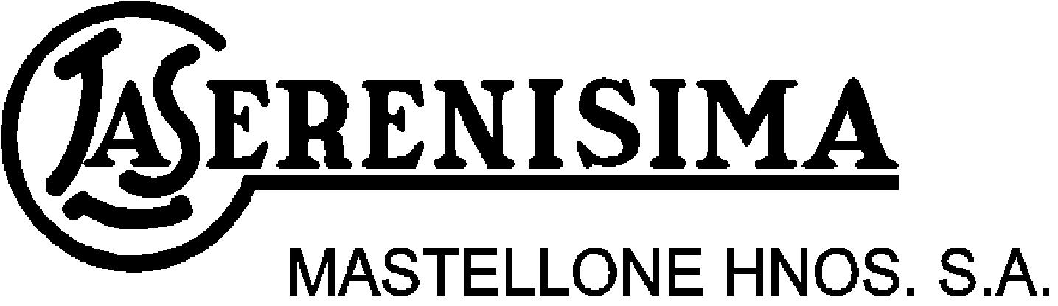
General Rodriguez, 15 de diciembre de 2017.
A la
Comisión Nacional de Valores.
Presente

A la
Bolsa de Comercio de Buenos Aires.
Presente

Al
Mercado Abierto Electrónico.
Presente

Ref.: Hecho Relevante – Licencia Director de MHSA.

De nuestra mayor consideración,

Me dirijo a ustedes en mi carácter de Responsable de Relaciones con el Mercado de Mastellone Hermanos S.A. (la "Sociedad"), a los efectos de informarles que en el día de la fecha el Directorio de la Sociedad ha tomado conocimiento de la licencia informada por el señor director titular Emmanuel Marchant desde el día 15 de diciembre y hasta el día 21 de diciembre próximo inclusive. En razón de ello y de lo que establece el Estatuto Social, solicita que asuma durante dicha licencia como Directora Titular la Sra. María Cecilia Ghezzi quien reviste el carácter de Directora Suplente.

Sin más, aprovechamos la oportunidad para saludarlos muy atentamente.

MASTELLONE HERMANOS S.A.

Claudio Fernández Saavedra
Responsable de Relaciones con el Mercado

